

**BAŞKENT ÜNİVERSİTESİ MÜHENDİSLİK FAKÜLTESİ**

**BİTİRME PROJESİ RAPORU**

**RF LİNK ÜZERİNDEN MİKROİŞLEMCİLER ARASI HABERLEŞME**

**Berna ÖZKAN**

**20894375**

|  |
| --- |
| Bölümü: Elektrik- Elektronik Mühendisliği |
| Proje Danışmanı: Prof. Dr. Emin AKATA |
| Ders Kodu ve Adı: EEM 491 Bitirme Projesi 1 |
| Proje Başlangıcı : 2012-2013 GÜZ/ Proje Süresi (Yarıyıl) : 2 |
| Rapor Sunumu : 2013 BAHAR |

Bu Rapor, / / 2013 tarihinde aşağıda üye adları yazılı jüri tarafından kabul edilmiştir.

Unvan Adı Soyadı İmza

Prof. Dr. Emin AKATA

Yrd. Doç. Dr. Aysel Şafak

**1**

**TEŞEKKÜR**

Çalışmalarım boyunca bana yardımcı ve destek olan, tüm çalışmalarımda beni yönlendiren danışmanım Sayın Prof. Dr. Emin AKATA‘ya en içten teşekkürlerimi ve saygılarımı sunarım.

Hiçbir zaman desteğini üzerimden eksik etmeyen aileme, sevgilerimi ve teşekkürlerimi sunarım.

**2**

**ÖZ**

Projede veri iletişimi yapmak üzere FM (Frekans Modülasyonu) kullanılarak bir alıcı-verici devresi tasarlanacaktır. Bu devre kullanılarak iki mikroişlemci arasında önce kablolu sonra ise kablosuz veri iletişimi yapılması sağlanacaktır. İletilecek veri bir HEX klavyeden girilecek ve bir LCD’den gösterilecektir. Tüm bu iletişim iki yönlü olacaktır.

FM alıcı-verici devreleri araştırıldı ve 15-20m mesafede iletişim yapabilecek olan UTR-C12M modül kullanılmasına karar verildi. Mikroişlemci olarak PIC18F452 seçildi. İletişim iki yönlü olduğu için, tüm bu devre elemanlarının bulunduğu iki adet devre tasarlandı. Bu tasarımda HEX klavyeden girilen veri, modül seçim pini verici olarak ayarlandıktan sonra diğer devredeki alıcı modül tarafından alınarak mikroişlemci aracılığı ile LCD ekrana yazdırılması planlandı ve bu devrenin PCB kart tasarımı hazırlandı. Mikroişlemcilerin kablolu ve kablosuz haberleşmesi için gereken yazılım tamamlandıktan sonra mikroişlemcilerin haberleşmesi sağlandı. Projenin son aşaması olan HEX klavye, LCD ve mikroişlemci yapısı birlikte çalışır hale getirildi.

**3**

**ABSTRACT**

In this project, a transmitter-reciever circuit will be designed by using Frequency Modulation for data comminication. There will be a comminication between two microprocessors by using this circuit. Data that will be sent is entered from the HEX keypad and it will be showned. All these prosesses are going to be half duplex.

FM transmitter and reciever circuits are researched and UTR-C12M modul is chosen to make comminication in a range of 15-20m. PIC18F452 is chosen as a microprocessor. Comminication is towards both side. Because of that , two circuit is designed. After modul’s transmitter or reciever selection, the data entered from the HEX keypad, will be sent to the reciever modul and printed to the LCD screen and PCB is designed. After the software of the microprocessors which is used for wireless and wired comminication is completed. The final phase of the Project ; HEX keyboard, LCD and microprocessor are designed to oparate together.

**4**

**İÇİNDEKİLER**

ONAY………………………………………………………………….…….1

TEŞEKKÜR…………………………………………………………….…...2

ÖZ……………………………………………………………………………3

ABSTRACT…………………………………………………………………4

İÇİNDEKİLER………………………………………………………………5

ŞEKİLLER DİZİNİ…………………………………………………….….....6

TABLOLAR DİZİNİ…………………………………………………….…....7

1.GİRİŞ……………………………………………………………………….8

1.1PROJENİN KONUSU VE AMACI………………….………….8

1.2 PROJENİN TANITIMI…………………………………………..8

2. KABLOSUZ SERİ HABERLEŞME…………………………………….9

2.1 KABLOSUZ SERİ HABERLEŞME NEDİR? …………….….9

3. FM………………………………………………………………………….9

3.1 FM NEDİR……………………………………………………….9

4. RF…………………………………………………………………...…….10

4.1 RF NEDİR……………………………………….………...……10

5.UTR-C12M………………………………………………………………..11

5.1 UTR-C12M GENEL ÖZELLİKLERİ………….……………….11

5.2 UTR-C12 PIN ÖZELLİKLERİ………………………………....11

5.2 UTR-C12 PIN ÖZELLİKLERİ…………………………………12

5.3 UTR-C12 DATA FORMAT…………………………………….12

5.3 UTR-C12 DATA PROTAKOLÜ……………………………….13

6. MANCHESTER KODLAMA……………………………………………14

7. PROJENIN DEVRE ŞEMASI VE AÇIKLAMALARI…………………15

7.1 GÜÇ KAYNAĞI…………………………………………….......15

7.2 MATRIX KLAVYE……………………………………………...16

7.3 LCD EKRAN……………………………………………………17

7.4 MODÜL VE ANTEN……………………………………………18

7.5 DEVRE ŞEMASI…………...………………………………..…18

8.SONUÇLAR…………………………………………………………...….19

KAYNAKÇA……………………………………………………………...….20

EK-1……………………………………………………………………...…...21

**5**

**ŞEKİLLER DİZİNİ**

Şekil-1………………………………………………………8

Şekil-2………………………………………………………9

Şekil-3………………………………………………………10

Şekil-4………………………………………………………11

Şekil-5……………………………………………………....11

Şekil-6……………………………………………………....13

Şekil-7………………………………………………………14

Şekil-8……………………………………………………....15

Şekil-9……………………………………………………....16

Şekil-10……………………………………………………...17

Şekil-11……………………………………………………...18

**6**

**TABLOLAR DİZİNİ**

Tablo-1……………………………………………………..12

**7**

**1.GİRİŞ**

**1.1 PROJENİN KONUSU VE AMACI**

Projenin konusu, RF link üzerinden mikroişlemciler arası haberleşmedir. Projenin amacı ise FM modülasyonlu bir alıcı verici devresi kullanılarak iki mikroişlemci arasında iki yönlü veri iletişimi yapan devre tasarlanmasıdır.

**1.2 PROJENİN TANITIMI**

Projede FM alıcı verici devresi olarak UTR-C12M transciever modülü seçilmiştir. HEX klavyeden girilen veri, mikroişlemci tarafından algılanacak , verici modüle gönderilecektir. Verici modül bu bilgiyi, alıcı modüle gönderecek, alıcı modül ise bu bilgiyi mikroişlemciye aktararak LCD ekranda gösterecektir.

Yukarıda bahsedilen UTR-C12M modülü alıcı ya da verici olarak kullanılabilmektedir. Bu modülün seçim pini değiştirilerek alıcı veya verici olması sağlanabilir.

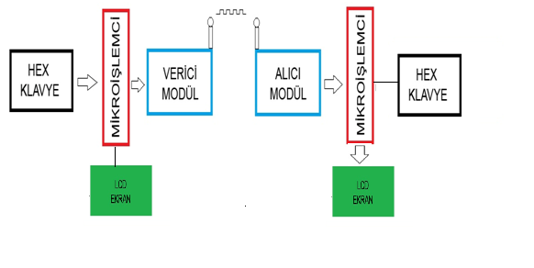

Şekil – 1

**8**

**2.KABLOSUZ SERİ HABERLEŞME**

**2.1 KABLOSUZ SERİ HABERLEŞME NEDİR?**

Kablosuz iletişlim uygulamaları elektroniğin yaygın olarak kullanılan uygulamalarındandır. Bu uygulamalar yardımıyla iki nokta arasında bilginin kablosuz olarak taşınması sağlanmış olur. Bunun için de havada ya da boşlukta uzun mesafeler boyunca yol alabilecek bir tür taşıyıcı dalga kullanılması gereklidir. Bu taşıyıcı dalga olarak, dalga spektrumundaki çok geniş bir bant aralığı kullanılabilir. Fakat en çok tercih edilenleri kızıl ötesi, laser ve radyo dalgalarıdır. Bu projede radyo dalgaları kullanılacaktır.

**3.FM (Freakns Modülasyonu)**

**3.1 FM NEDİR?**

FM(Frekans modülasyonu) taşıyıcı sinyalinin genliği sabit olmak üzere, bilgi sinyalinin frekansına göre taşıyıcı sinyalinin frekansının değişmesidir.

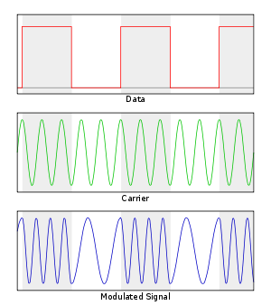

Şekil-2

**9**

**4.** **RF(Radyo Frekansı)**

**4.1 RF NEDİR?**

Radyo dalgaları ya da radyo sinyalleri 3 KHz ile 3000 GHz arasında oldukça geniş bir frekans aralığını kapsar. Bu aralıkta VLF, LF, MF, HF, VHF, UHF şeklinde belirli bantlara ayrılmıştır. Şekil.2 de radyo dalgalarının elektromanyetik spektrum üzerindeki frekans dağılımı ve isimlendirilmiş bant aralıkları gösterilmiştir. Haberleşme uygulamalarında bu bantların sadece belirli bölümleri kullanılmaktadır. Bunlardan ISM (Industrial Scientific Medical band) bandı birçok ülkede telsiz iletişimi için sertifika veya lisansa gerek olmadan belirli bir çıkış gücü sınırlamasına uyarak, üzerinden yayın yapılabilen bir banttır. Ülkemizde ISM bandının yaygın olarak kullanılan frekansları, 315 MHz, 418 MHz, 433,92 MHz, 868 MHz, 915 MHz, ve 2.4 GHz frekanslarıdır. Bu projede 434.92MHz bandındaki UTR-12M modülü kullanılmıştır.



Şekil-3

**10**

**5. UTR-C12M**

**5.1 UTR-C12M GENEL ÖZELLİKLERİ**

UTR-C12M, 434 MHz veya 868 MHZ UHF bandında üretilebilir. Hem alıcı hem verici modül olarak kullanılabilir. Bu nedenle transciever modül olarak adlandırılır. Bu modül düşük akım sarfiyatı ile pilli uygulamalar için idealdir.

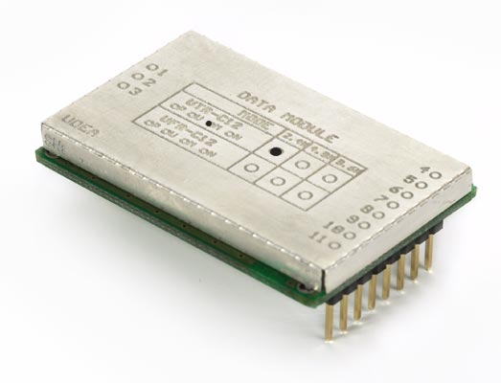

Şekil-4

**5.2 UTR-C12M PIN ÖZELLİKLERİ**

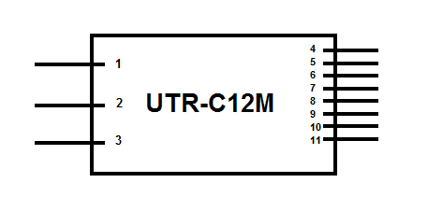

Şekil-5

**11**

1.Pin: GND ( Toprak )

2.Pin: Anten bağlantı pini

3. Pin: GND ( Toprak )

4. Pin: GND ( Toprak )

5.Pin: Data I/O pini

6.Pin: Clock output pini

7-8. Pin: Kullanılmıyor

9.Pin: Verici-Alıcı seçim pini

10.Pin: Kanal seçim pini

11.Pin: 3V DC besleme

**5.3 UTR-C12M DATA FORMAT**

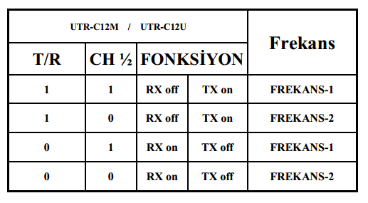

Tablo-1

UTR-C12M modülünün 9. ve 10. pinleri , verici-alıcı seçim ve kanal seçim pinleridir. Verici – alıcı seçim pini yazılımsal olarak “1” ve “0” yapılarak, modülün alıcı ya da verici olduğuna karar verilir. T/R pini “1” olduğunda modül verici , “0” olduğunda ise alıcı durumundadır. Kanal (Channel) pini yazılımsal olarak yine “1” ve “0” yapılarak kanal seçimi belirlenir. Kanal pini “1” olduğunda 434.669 Mhz, “0” olduğunda ise 434.056 Mhz olur.

**12**

**5.4 UTR-C12M DATA PROTOKOLÜ**

Manchester modül olan UTR-C12M modülünün veri protokolü öncü bitleri, senkron bitleri ve göndereceğimiz veriden oluşmaktadır. Standart veri protokolü şu şekildedir;

TX: preamble + senkron + data1+………….+dataX

Kullanıcı asıl datasını alıcıdan alabilmek için vericiden önce; preamble bitlerini, ardından senkron bitlerini göndermelidir. Manchester modülde bit süreleri, modül tarafından verilen clock eşliğinde düzenlenir. En basit haberleşme sistemlerinde bile mesajın başlangıcı için bir preamble kullanılması uygun görülür bunun nedeni, gürültüden ya da alıcının zamanlayıcısının daha geç çalışmasından kaynaklanan veri kayıplarının önlemektir. Preamble veri olarak ardışık 1 ve 0’lardan oluşan bir bit dizinidir. 5 byte 0x55 veya 0xAA olabilir. Gönderilen 1 ve 0’ların süreleri eşit olmalıdır.

Senkron bitleri ise mesaj başlangıcının doğru tayini için kullanılır. Bu bit dizininin boyu uygulama gereksinimleri veya kısıtlamalarına göre değişebilmekle birlikte genelde 5 byte 0x00 ve 5 byte 0xFF olabilir.

Alıcı modül tarafında preamble bitlerine bakılmaz. Sadece senkron aranır, sonrasında data okunur.

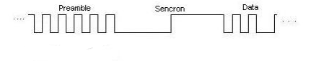

Şekil-6

**13**

**6. MANCHESTER KODLAMA**

Sayısal veri iletişiminde kullanılan kodlama yöntemlerinden birisi de Manchester kodlamadır. Özellikle güç tasarrufu için oldukça tercih edilen bu kodlamada bitin ortasında seviye değiştirilir. Bu kodlama yönteminde DC bileşen yoktur her bit hem pozitif hem de negatif gerilime sahiptir. Örneğin 0 biti gönderilecekse bu kodlayıcının çıkışında 0 bitini 01 olarak görürüz. Eğer 1 biti gönderilecekse bu sefer çıkışta göreceğimiz bit dizini 10 olarak değişir.

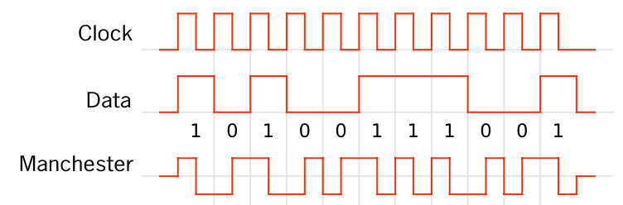

Şekil-7

**14**

**7. PROJENİN DEVRE ŞEMASI VE AÇIKLAMALARI**

**7.1 GÜÇ KAYNAĞI**

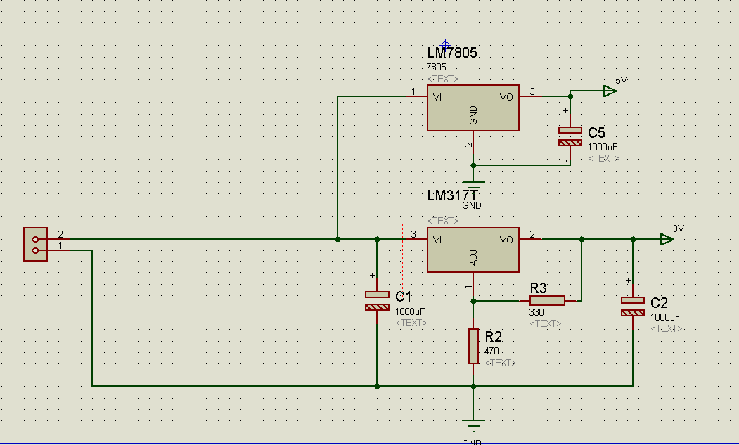

Şekil-8

Devrede, çeşitli yerlerde ihtiyaç duyulan 5V ve 3V gerilimleri elde edebilmek için, devreye gereken besleme 9V’luk bir pil ile sağlanmıştır. HEX klavye, LCD ve işlemci için gereken 5V’luk besleme LM7805 ile; modül için gereken 3V’luk besleme ise LM317 ile elde edilmiştir.

**15**

**7.2 MATRIX KLAVYE**

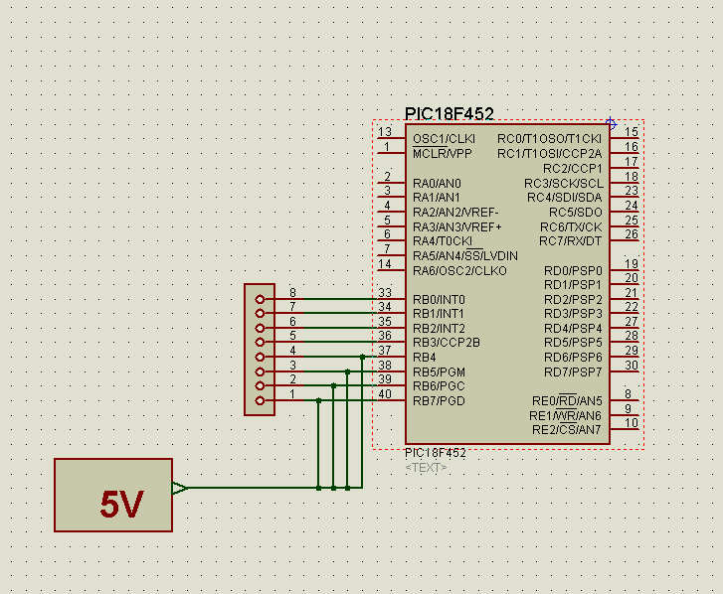

Şekil-9

Mikroişlemci ile bağlantıları yukarıda verilen ve mikroişlemci ile kontrol edilen Matrix klavyenin çalışması satır-sütun tarama prensibine dayanmaktadır.

Örneğin, Sütun1=1 ise, satırları taramaya başlar. Basılı olan butonun bulunduğu satır=1 ve diğer satırlar = 0 olduğu için hangi butonun basılı olduğu anlaşılır. Mikroişlemci bu bilgiyi 8 bitlik data olarak alır.

**16**

**7.3 LCD EKRAN**

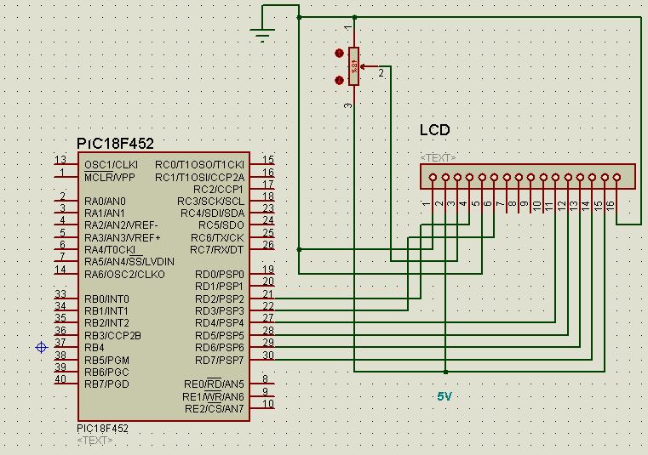

Şekil-10

Projede LCD ekran olarak HD44780 kullanılmasına karar verilmiştir. Bu LCD 2x16 yani 2 satır 16 karakter gösterebilir. Devreye gerekli beslemeyi verdiğimiz anda LCD ekranda “Kablolu/Kablosuz iletişim” metni görülecektir. Verici olarak seçilen devredeki LCD ekranda ‘Gönderilecek olan veriyi giriniz” metni gördükten sonra veri HEX klavyeden girilecek ve “*” tuşuna basılacaktır. Alıcı devrede ise öncelikle “gönderilen veri” metni yazacak veri gönderildikten sonra LCD’ den veri okunacaktır. Bu durum modülün alıcı ya da verici olma durumuna göre değişecektir. LCD’nin parlaklığını LCD ye bağlı olan potansiyometre değeri ayarlar. LCD’de bulunan RS ve R/W pinleri veri gönderme ya da alma pinleridir. Bu projede sadece veri alma pini kullanılacaktır. Bu durumda RS = “1” , R/W = “0” olacaktır.

**17**

**7.4 MODÜL VE ANTEN**

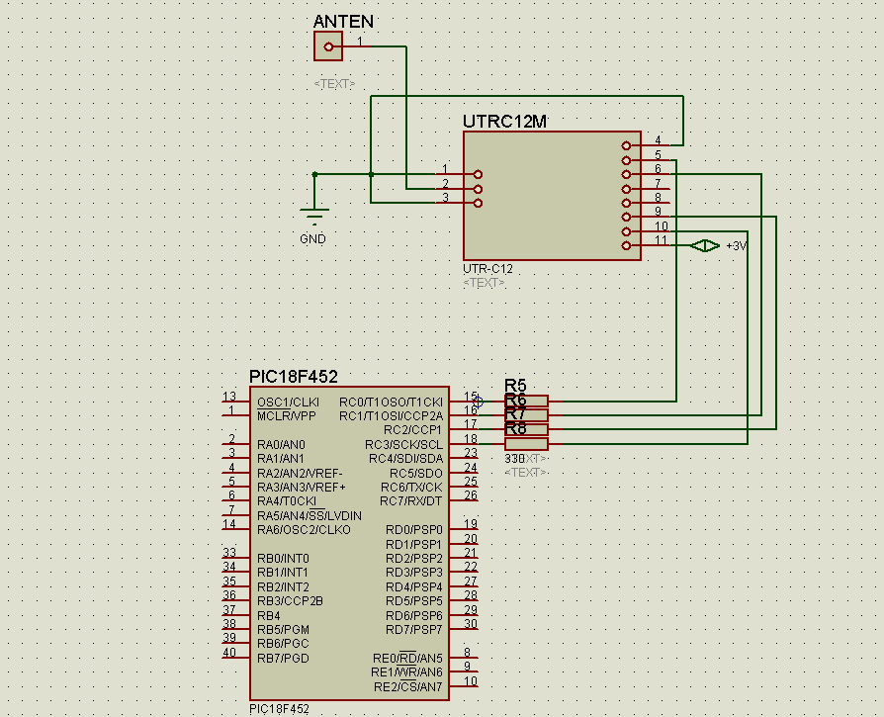

Şekil-11

Modülün çalışması için gerekli 3V gerilim modülün gerekli pinine verilmiştir. Modülün işlemci ve anten bağlantıları yapılmıştır. Modülün ihtiyaç duyduğu anten özelliklerine uygun 17cm boyunda bakır kablo kullanıldı. Bu antende 434.92 Mhz frekansında çalışan, 4 Mhz bant genişliğine ve 50ohm çıkış empedansına sahip özellikler arandı.

**7.5 DEVRE ŞEMASI**

Devre şeması EK-1’de verilmiştir.

**18**

**8.SONUÇLAR**

Mikroişlemci yapısı, klavye ve LCD ekran ile birlikte çalışır hale getirilmiştir. Bu yapı hem kablolu hem de kablosuz olarak iletişim sağlamıştır. Kablolu iletişim, gerekli yazılım yüklendikten sonra mikroişlemcinin alıcı verici pinlerine bağlanan kablo ile gerçekleştirilmiştir. Bu iletişim sağlandıktan sonra yine gerekli yazılım ile beraber kablosuz iletişim sağlanmıştır. Kablosuz iletişimde, klavyeden gönderilen 8 bitlik veri alıcıdan aynı şekilde alınmıştır. Gönderim hızı 2400bps olarak hesaplanmıştır. Gönderim hızını yükseltmek ve gönderim sırasında kanaldaki gürültülerden kaynaklanacak hata olasılıklarını en aza indirgemek için araştırmalar yapılmıştır.

**19**

**KAYNAKÇA**

* [**www.udea.com.tr**](http://www.udea.com.tr)
* [**http://robot.metu.edu.tr/dosya/RF_Kontrol.pdf**](http://robot.metu.edu.tr/dosya/RF_Kontrol.pdf)
* [**http://en.wikipedia.org/wiki/Hitachi_HD44780_LCD_controller**](http://en.wikipedia.org/wiki/Hitachi_HD44780_LCD_controller)
* [**http://www.alldatasheet.com/**](http://www.alldatasheet.com/)
* [**http://www.ti.com/**](http://www.ti.com/)

**20**

**EK-1**

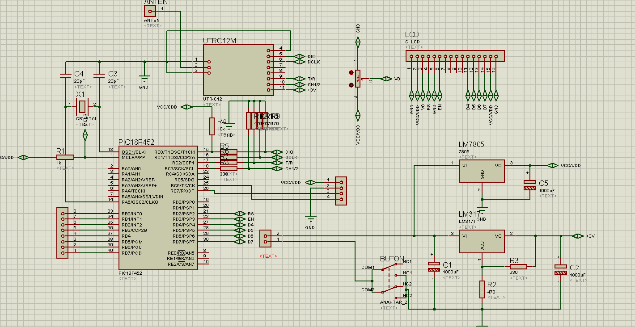

**21**